**UI相关功能**

（玩家操作功能描述）

|  |  |  |  |
| --- | --- | --- | --- |
| **项目** | **行为人** | **更新时间** | **更新内容** |
| 创建 | 马宝勋 | **2020-1-21** | 创建文档 |

目的：本文档描述X预研项目恐怖游戏中所涉及的UI操作及游戏提示

要求：参照《逃生》系列与《黑暗欺骗》，合理安排玩家的节奏，规范角色玩法和规则

**第一部分 操作提示**

1. 玩家已收集到的道具数量与道具总量显示

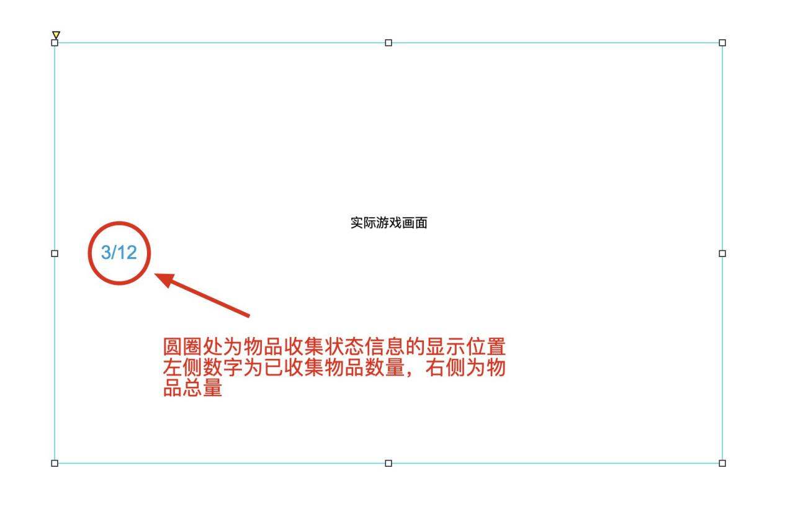

1. 游戏初期的教学提示（如果该阶段过于繁杂且影响初期游戏测试体验，则可以忽略）：在玩家刚进入游戏时游玩状态并不会立即开始，此时，屏幕中上方依次出现操作提示“按WASD移动”，“收集道具离开这里”。每个操作提示文字持续时间为3s，消失后至下一个操作提示的间隔为1s.

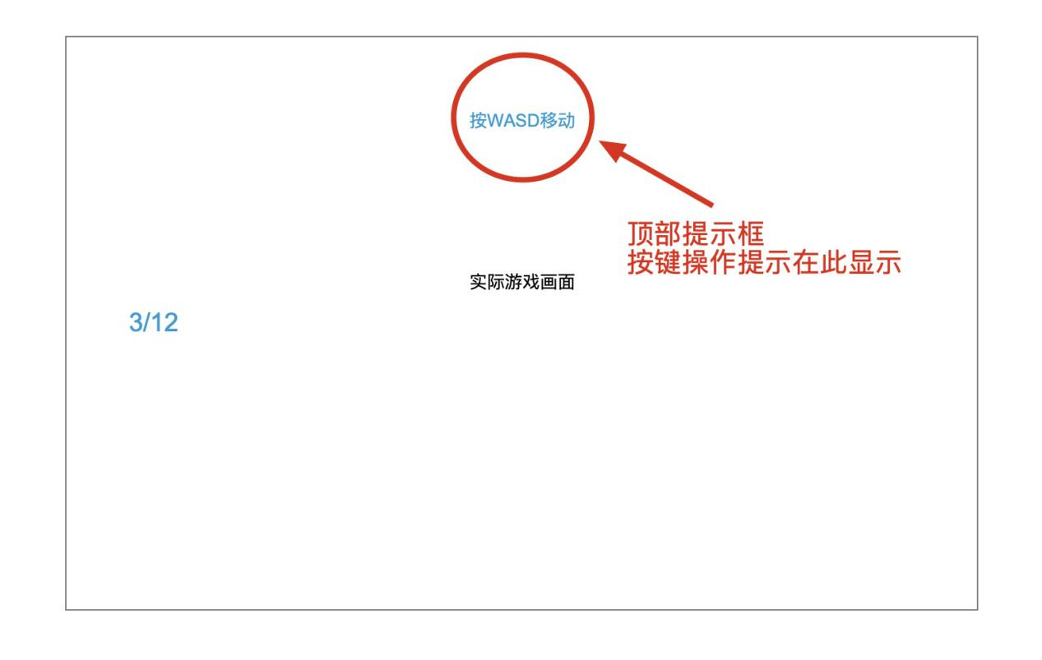

3.游戏进程中的信息提示

（1）当玩家收集道具满足要求时，位于屏幕中下方出现：“请前往xxx位置”的文字提示，该文字提示出现2s后从屏幕淡出，再经过2s后再次出现，如此反复直至玩家抵达制定位置。若玩家收集的物品没有达到要求便同指定位置进行交互时，则在该处提示“未收集完所有道具”，该文字提示出现1s后消失。

（2）.随着时间推移，手电的电量逐渐降低，亮度逐渐下降，当手电的电量降至50%时，手电的光微微闪动两下，并在屏幕中下方出现文字提示“手电 筒的电量还剩一半”，该文字提示出现2s后消失。

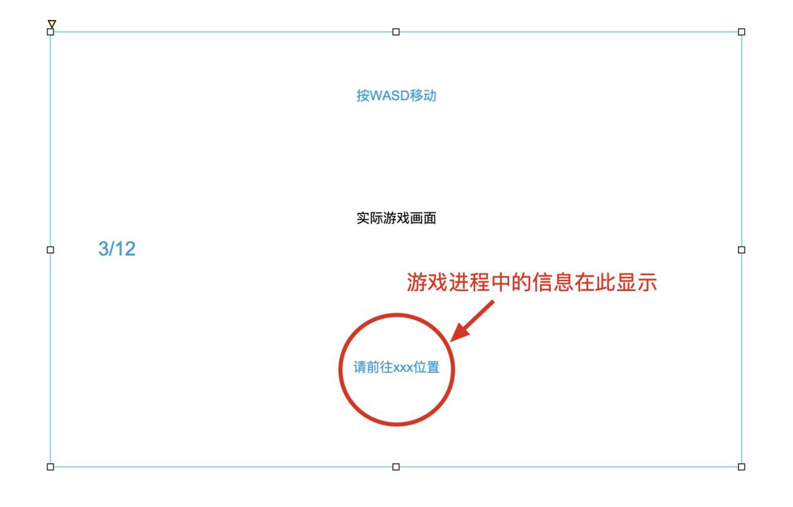

1. 在可拾取物品的一定距离内，画面右下方出现伸手状态提示提示。在距离隧道一定范围内，画面右下方出现下蹲动作提示。

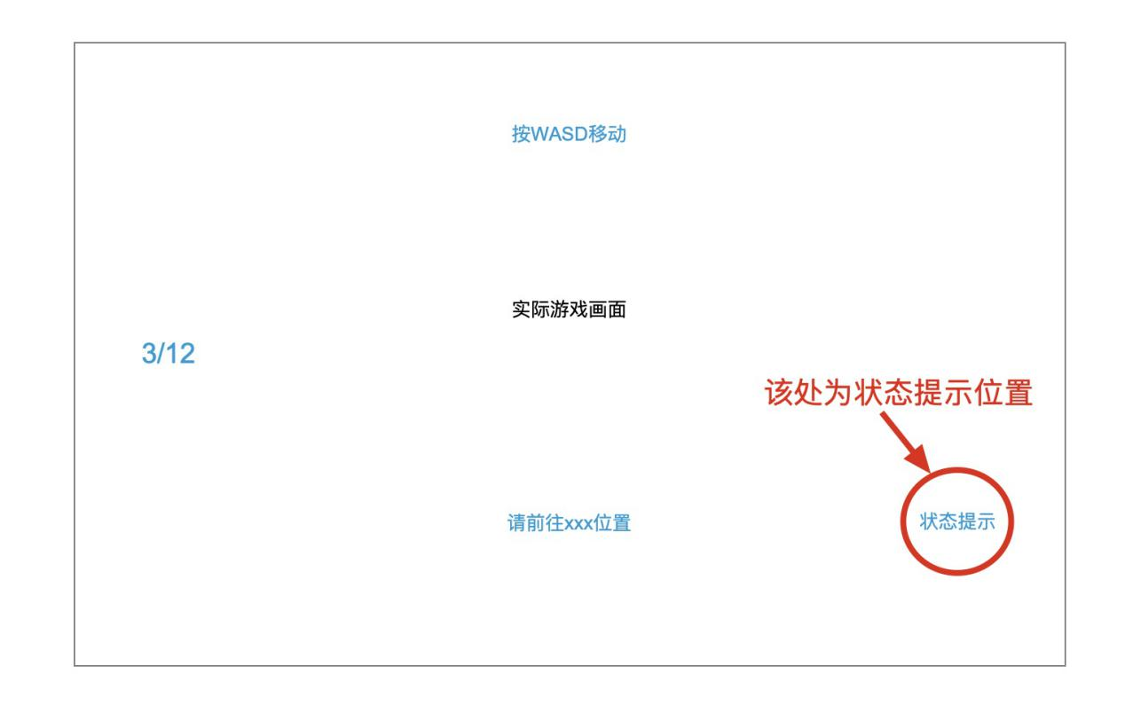

**第二部分 UI交互**

1.胜利UI：呼出带有胜利标题的界面，同时在界面左下角和右下角分别有“再来一次”和“退出游戏”两个按钮（建议该界面无需过大，约 占屏幕1/4即可），显示被隐藏的光标并可以自由移动和点选。

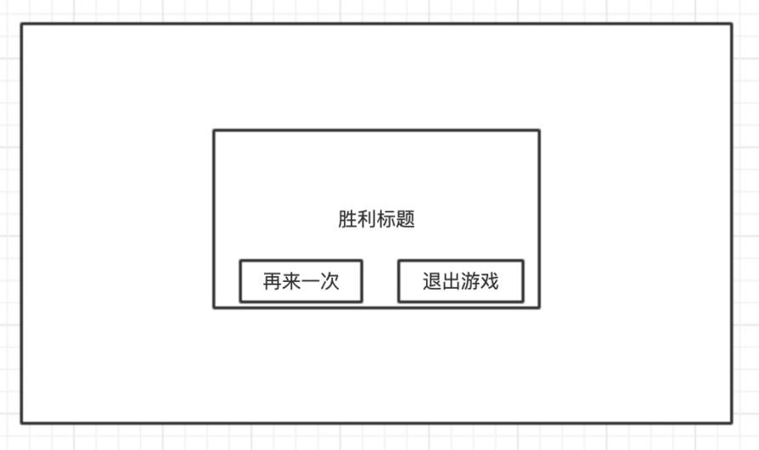

2.失败UI：呼出带有失败标题的界面，同时在界面左下角和右下角分别有“再来一次”和“退出游戏”两个按钮（建议该界面无需过大，约 占屏幕1/4即可），显示被隐藏的光标并可以自由移动和点选。

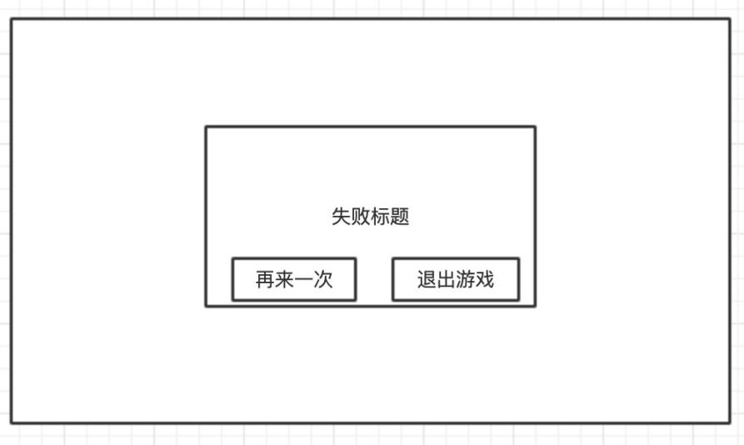

3.菜单UI：在玩家点按esc键时呼出的界面，目前只有“重新开始”，“继续游戏”和“退出游戏”三个按钮。显示被隐藏的光标并可以自由 移动和点选。

